2019.09.28（火）
川崎支部便り（定期便）（2019年11月 第21号）
（オープンで各自が主役：川崎支部） 川崎支部支部長 山岸 一雄
（執筆者 山岸）
川崎支部の皆さん、お元気でしょうか。
先月の川崎支部便りはお楽しみ頂けたでしょうか。
その距離、実に38万4400ｋｍ。それは人類が成し遂げた最も長い旅で、その記録は今も破られていません。彼らを乗せた強大な宇宙船に詰まれたコンピュータの性能は、今なら小学生も持っているiPhoneにすら及びません。演算速度は1メガヘルツを少し超える程度でしかなかったのです。今はギガ単位なので、桁が違います。
これは宇宙船の話題です。ジョンソン宇宙センターの管制塔ではもっぱら、昔ながらの道具（人の頭脳と紙と鉛筆）を頼りに働いていました。現在のスーパーコンピューターは秒単位で軌道計算を処理しますが、当時は気の遠くなる様な時間がかかりました。1969年7月20日にニール・アームストロングが人類として最初に月面を歩いてから50年がた経ちました。月に行った人間は彼を含めて24人で、月面を歩いた人は、12人を数えるのみです。
月への旅は、本人たちの想定以上に宇宙飛行士を変え、月の地平線から青い地球が昇る姿を見たのも、この地球がいかに小さく儚い物かを体感したのも彼らが最初でした。彼らが月の軌道を周回している頃、地上ではベトナム戦争が続き、米ソ両国は軍拡競争に明け暮れていました。アポロ計画自体も冷戦の落し子だったのでしょう。1969年7月16日～24日にニール・アームストロング、バズ・オルドリンと共にアポロ11号に登場し、司令船の操縦士として史上初の月面到着を見守ったのは、マイケル・コリンズです。彼は国務省を第2の職場に選び、国立航空宇宙博物館の館長を務め、現在はフロリダ州で読書と運動を楽しむ生活を送り、今年6月にはボストン・レッドソックス戦の始球式を務めました。

川 崎 点 描 （せたがやゆかりの人－ｺﾞﾙﾌ発祥の地・駒沢－井上準之助）④
井上準之助は明治2年（1869年）～昭和7年（1932年）、大分県出身で、横浜正金銀行の頭取、日銀総裁、大蔵大臣等に就任した政治家・財界人です。日本で初めて、日本人によってゴルフ場を造った人物です。場所は、現在の駒沢オリンピック公園の地で、当時の駒沢は「台切山」（でんぎりやま）と呼ばれた林で、鷹や兎狩りをしていたところでした。ゴルフ場が出来ると、当時では珍しかった自動車が行き来して、駒沢は上流階級の社交場となりました。
大正12年（1923年）9月1日、東京は関東大震災で壊滅的な打撃に襲われました。その非常事態を、金融界は日本で初めてのモラトリアム（支払い猶予令）によって切り抜けましたが、その英断を下して実行に移したのが、日銀総裁から急遽蔵相に抜擢された井上準之助です。一方、日本人による初めてのゴルフ場を造ることを提案し、実現にこぎつかせたのも彼でした。
明治の末頃迄、日本には神戸の六甲、神奈川県の根岸、長崎の雲仙等にゴルフ場が有りましたが、すべて外国人の経営によるものでした。留学中にゴルフを覚えたとしても、東京からは六甲や雲仙は遠く、外国人所有ということで何かと気使いが多かったのです。そこで、英米帰りの人達から、東京近郊にゴルフ場は造れないものか、としばしば口端にのぼっていました。準之助もその一人でした。彼は東京帝大を卒業すると日本銀行に勤めたが、その間、ロンドン、ニューヨーク駐在で4年程海外の地を踏んでいました。明治の末に帰国した時は、やはりゴルフの魅力に取つかれていました。
大正2年（1913年）、彼は横浜正金銀行（東京銀行の前身）の副頭取から頭取に就任しましたが、多忙にもかかわらず、仲間に「東京ゴルフ倶楽部を結成し、コースを造ってプレーを楽しもうではないか」と持ち掛けたのです。会員を募り、その出資によって土地を借り、ゴルフ場を造るというもので、仲間と方々へ図った結果、創立発起人30人が財界・政界から集まりました。そして選ばれた土地が、東京府荏原郡駒沢村で、現在の駒沢オリンピック公園の地でした。
その頃、駒沢は畑ばかりでした。ただ、玉川電車が走っていたので、その点、東京から出向くのに便利と判断されたのでしょう。しかし、話を持ち込まれた地主達は驚きました。何しろ三万坪という広大さでした。それに水利の悪い高台で、この辺りは酒一升も付けなければ買い手が無いと言われていた土地です。ましてや「ゴルフ」とかいう、見たことも聞いたこともない代物です。それに、借りたいと申し出た井上某についても「横浜正金銀行頭取」とあるが、それは一体どの様な職業・地位なのか・・・。駒沢村の当時の地主達はあまりの突飛さに、彼を山師なのではと疑い、彼らは申し出ました。「仮契約の調印は、是非お宅で」と。
準之助は自宅では迷惑なので銀行へ来てほしいと、一旦は断りました。が、どうしても譲りません。破談になってはと恐れ、しぶしぶ承諾しました。当日、麻布三河台にある井上邸を訪れた地主たちは、準之助の心配をよそに、何事もなかった様にすんなりと調印しました。どうやら、井上邸の堂々とした大名屋敷風の門や家屋を目の当たりにして、準之助を信用し安心しました。当時の駒沢村の地主達にすれば、無理もなかったのでしょう。ましてや、ゴルフ等さっぱり分かりません。
こうして、1坪5厘の借地代が決まり、9つのホールを持つコースが設計され、大正3年（1914年）6月には6つのホールで仮開場となりました。開場当時は芝も植えられていないで、まるで畑そのものでした。白足袋を履いて行った人は、それが真っ黒になったそうです。まだ、クラブハウスも無く、キャディもいません。ゴルフボールも貴重だったので、一つ見えなくなると30分も1時間も探し続ける状況でした。
間もなく、準之助の尽力で上野の博覧会で使われた貴賓室が払い下げられることになり、赤いカーペットに洒落た椅子迄備わった、ゆったりとしたクラブハウスが出来る等、コースは次第に整えられていきました。ゴルフファンも予想を上回って増え、「駒沢は上流階級の社交場」とまで言われる様になりました。
公・侯爵から三井・岩崎といった富豪、政治家、学者とあらゆる分野の人々が駒沢の地に集まり、芝生を賑わわせました。大正11年（1922年）にはプリンス・オブ・ウェールズと皇太子（平成時代の天皇－令和の上皇）の日英親善ゴルフも、ここで開催されました。準之助は設立当初から会計を受け持ち、その後、日銀総裁、大臣となっても名誉会計として携わっていました。クラブ員は、「日本の財務長官と倶楽部の会計長が同一人物だ」と誇りにしていました。
ところが、国家を代表する偉大な財界人も、借地代の値上げを、毎年要求する地主達には頭を痛めていたのです。ゴルフ場の盛況ぶりを見ている彼らにとっては、正当な値上げ理由に映りました。加えて、開場後4、5年として三越百貨店が、すぐ近くの土地・3,000坪を坪当たり3銭5厘で借りたことは、十分な値上げ理由と言えました。地主達は「わしらは井上さんに一杯食わされた。こんな田舎は10年経っても同じ田舎。発展する見込みなんてない、と言われた。ところが今や人家もたつほどではないか」と主張し、結局坪2銭5厘に値上げすることになりました。準之助は、「片や3,000坪、こちらは3万坪。しかも、ここは道路からかなり離れた利用価値の低い所」と話してみても受け入れなかったそうです。このことが有って、借地ではなく倶楽部所有のゴルフ場を造ろう、との声が高まり、昭和6年（1931年）には朝霞コースの建設に着手しました。
その後、駒沢の土地は、昭和15年（1940年）にアジアで初めてのオリンピック大会会場になるはずでしたが、世界戦争のあおりで取り止めになったのです。しかし、戦後の昭和39年（1964年）のオリンピック東京大会ではバレーボール、重量挙げ等の会場となり、名称も「駒沢オリンピック公園」となりました。
ゴルフ場が朝霞に出来る頃の昭和7年（1932年）、右翼団体である血盟団の青年の3発の銃撃で、彼はこの世を去りました。政・財界になくてはならない井上準之助でしたが、日本ゴルフの発祥の地・駒沢を生んだことは忘れられない功績です。

（出典：井上準之助傳、東京ゴルフ倶楽部50年史 写真はYahoo Japanから引用）

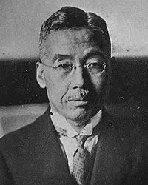 （井上準之助）
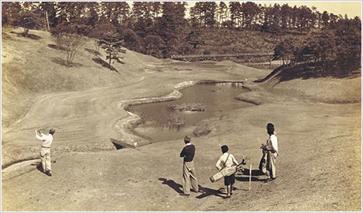
（駒沢ゴルフ場）

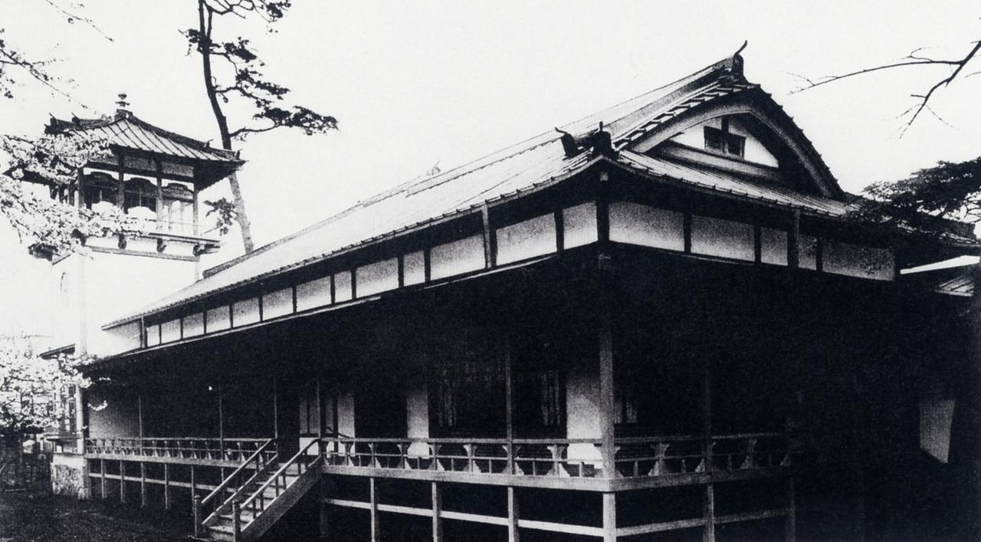
（日本最初のゴルフ倶楽部）
川崎支部の活動
川崎支部の秋季～冬季にかけての行事予定は下記となりますので、是非参加願います。
・（済）2019.07.28（土） 第2回定期講演会（詐欺被害の実例）（夢キャンパスで14時から）
・（済）2019.09.28（土） ミステリーツアー
・（済）2019.10.05（土） 関東甲信越地区支部総会（ｉｎ 新潟）
・（済）2019.10.19（土） 創立90周年記念行事（全体行事）
・（済）2019.10.26（土） 神奈川三支部総会・合同懇親会（横浜キャンパス）
・2019.11.23（土） 第3回定期講演会（都市工学 長岡裕教授）（夢キャンパスで14時
から）
・2019.12.01（日） カップヌードルミュージアム（親子で遊ぼう！）（11時から みなとみらいにて）
・2019.12.21（土） 第4回定期講演会（医用工学科 和多田雅哉教授）（夢キャンパスで14時から）
・2020.02.08（土） 第5回定期講演会（アップコン 松藤展和社長）（働き方改革で
数々の賞を受賞－高津区の誇り）（夢キャンパスで14時から）
ご存知ですか？
宇宙への民間人旅行は、2024年に1週間で約100億円/名で予定しているそうです。ZOZOTOWNの前社長の前澤友作氏（1975年11月22日生 (43歳)）も手を挙げていました。5分間の無重力を体験するのに1700万円もするそうです。スペースシャトル用に米国が開発した船外活動用宇宙服（Extravehicular Mobility Unit: EMU）は、1着で10.5億円（背中の生命維持装置類が9.5億円、スーツが1億円）で、生地を14枚重ねて紫外線や宇宙ゴミからの損傷を防止しています。もう少し詳しく言うと開発費は、宇宙服アセンブリ（Space Suite Assembly: SSA）43セット、生命維持システム（Life Support System: LSS）13セットを製造するのに1億6,700万ドル（1ドル=120円換算で約200億円）かかりました。なお、船外活動用宇宙服はパーツ毎にいくつものサイズが用意され、宇宙飛行士の体格に合わせて、パーツを交換します。また、グローブは宇宙飛行士毎に用意され、片方20,000ドル（約220万円）します。宇宙服の下には水を循環するチューブを組み込んだ冷感スーツを着ています。チューブは何と84ｍにもなるそうです。
はやぶさがイトカワに着陸して試料を採取するのは、日本からブラジルの直径6ｃｍの的を射る程の確率だそうです。我々の身近なところでも宇宙の技術が応用されています。例えば、①カーナビ（GPSの応用）。②サングラス（宇宙服のヘルメットに使用している紫外線カット技術の応用）。③エアバッグ（火星探査機を着陸させる時に開発した技術を応用。これは折りたたんだ部品を火星等に着陸させ、瞬間的に組み立てる技術で、探査機本体をエアバッグに包み込むことで、本体を保護しています。④缶コーヒー（缶表面の凹凸模様を応用）。この凹凸模様は缶の強度を保持しながら軽量化する技術で、太陽光パネルの為に開発された技術です。缶コーヒ－1缶当たり5g軽量化出来たので、2018年には約2900トンの材料削減に成功しました。
宇宙服を着ると、自分では服の前面や周りが見えないので、腕の手首に小さい鏡を貼付けて見ます。だから宇宙服に記載している文字は鏡文字になっているのです。宇宙飛行士の採用試験（不定期）の一つにホワイトパズルがあり、文字や景色等が無く白色のみなので、チップを組み合わせるのに忍耐力が要求されます。また、宇宙船を模した閉空間に約10名が1週間缶詰めになり、共同生活をしながらミッションを達成します。2008年の採用試験では、受験者963名中合格者は3名（倍率321倍）ですが、宇宙飛行士の給与はどの位でしょうか。JAXAの大卒初任給19.9万円と同じです。ロマンを求める人達なのですね。
東京都市大学の講演会（2017.06.18（土）開催）で山崎直子氏（千葉県松戸市出身）の講演を聴きました。「地球自身がまるで生きているかの様な輝きを持っている。」と述べていました。宇宙船は地球の周りをマッハ25で飛行しているので、45分毎に昼夜が切替わるので、1日16回もの日の出・日の入りを味わいます。宇宙船内の暮らしで困ったのは、歯を磨く時に普通の歯ブラシに市販のペーストを付けて磨きますが、流し台が無いので口内の物を吐き出すことが出来ません。呑込むことに慣れたそうです。現在では宇宙食は美味しくなり、通信販売でも購入が出来ます。300種類もあるので、柿の種、羊羹やカレー等も有ります。例えば、1食当たりカレーは540円、ミニ羊羹は380円です。船内活動で擦り傷をすると血が出ますが、直りが遅くなるそうです。 先日のインタビューでは、「宇宙とは「ふるさと」で、太陽も地球も私たちの体も、宇宙の星のかけらで出来ている。また、私たちの体にもつながっている。」と述べていました。

【マリナーズの救世主】
イチローの引退会見で述べた「外国人になったことで、人の心を慮り、人の痛みを想像し、今までなかった自分が現れた」「孤独を感じて苦しんだことは多々あった。その体験は未来の自分にとって大きな支えになるだろうと、今を思う」の言葉を覚えていますか。「ザ・スロー（The throw）」（レーザー光線の様）と呼ばれた伝説のプレーです。2001年4月11日でアメリカ大リーグ1年目の対アスレチックス戦で、敵地のオークランド（カリフォルニア州）の時で、くしくも引退試合と同カードです。敵意むき出しのアスレチックスファンで埋まる右翼席の前で、8回の守備に就きました。
日本からの新参者に対し、敵地の人々は遠慮が有りません。イチローの背中に罵声を浴びせ、汚い言葉に乗せて物まで投げ入れ、そのうち、イチローの後頭部に硬い何かが当ったといいます。（頭に有ったのは25セント硬貨でした。）一死一塁、相手打者の右前打がイチローの前に転がり、一塁走者は二塁を蹴り、三塁へ向かいました。熱狂した右翼席は、一瞬で言葉を失いました。右腕をしならせたイチローの送球は、お辞儀をすることなく最短距離で三塁手のグラブに納まりました。余分なものを一切そぎおとし、怒りと毒を含んだ直線の軌道を描いて、一塁走者はタッチアウト。「ＩＣＨＩＲＯ」の名が全米に鳴り響いた瞬間です。
今年の9月に親しい友人が、娘の生活しているカナダ、そして北米を訪ねた際、シアトリマリナーズ球場を訪れました。下記の写真に有る様に現地の説明員が1992年の任天堂元社長の功績を未だに語り継いでいたのです。1992年に任天堂元社長の故山内溥氏が米国任天堂がお世話になったシアトルへの恩返しとして、成績が低迷し経営も振るわずチームの移転の危機にあったマリナーズに7500万ドルの出資（1992年平均130円/ドルとして約97億円）をしました。友人は30年近く前に一人の日本人が行ったことを、シアトルの人々が今も記憶し、感謝の気持ちを持ち続けていることに心を打たれ、日本人として誇らしい気持ちと、それを知らなかった自分自身に恥ずかしい思いをしたと語っていました。筆頭オーナーとなり、日本人として初めて大リーグ球団のオーナーに就任しました。山内氏はマリナーズの経営には一切口をはさみませんでしたが、ただ一つ注文をつけたのは、「イチローを獲れ」とのことでした。 1992年にマリナーズの筆頭株主となった日本のゲーム会社が球団に残した功績として、地元メディアは2001年にオリックスから獲得したイチロー外野手（現マーリンズ）の補強を挙げています。ESPNが報じたのは、米4大スポーツ各チームの強さ、強化費、チケット代の安さなどファンの満足度をアンケート調査し、全122球団を格付けする企画を行ったことです。マリナーズは前年度から26位もランクアップし、全体の78位となりました。優勝争いでは115位、オーナーの評価は85位、コーチの評価は88位、選手の評価は95位など低評価となったマリナーズですが、本拠地セーフコ・フィールドの「スタジアム体験」では14位と高評価をゲット。全体では2015年シーズンよりも順位を上げました。 地元の特集では、「新しくなったこと」という項目で、任天堂オーナー時代を振り返り、任天堂は地元の17のオーナーグループに持ち株を譲渡しましたが、シアトル在住のオーナー体制が生まれたのは、1981年以来だといいます。任天堂が1992年に買収したことで、マリナーズはシアトルからの移転を免れることが出来たと解説していますが、それ以外の功績として、今季メジャー史上30人目の通算3000安打を達成したイチローの獲得が登場したのです。「任天堂はマリナーズにとっても様々な良いことをしてきた。例えばチームのレジェンドであるイチロー・スズキとの契約だ」と広く広報されました。 マリナーズは2000年11月、オリックスからポスティングシステム（入札制度）でメジャー挑戦に踏み切ったイチローとの交渉権を獲得。3年総額1400万ドル（約14億5000万円）で契約を結びました。イチローは1年目の2001年に圧巻の活躍でMVP、新人王、首位打者、盗塁王を獲得。この年から10年連続でシーズン200安打、オールスター出場、ゴールデングラブ賞獲得も達成。2004年にはシーズン262安打のメジャー記録を打ち立てたのです。球団の“レジェンド”となったイチローの獲得は、任天堂の大きな功績だと振り返っている。マリナーズはイチローだけでなく、佐々木主浩投手、長谷川滋利投手、岩隈久志投手、川崎宗則内野手、青木宣親外野手ら多くの日本人選手を獲得しました。 しかし、任天堂は2016年8月22日に、米子会社が保有する米大リーグ球団シアトルマリナーズを運営する会社の持ち分の一部を売却することが正式に決まったと発表し、売却額は6億6100万ドル（約660億円）。今後の連結業績に与える影響額については、計算と確認に時間がかかるため確定後に開示するとしたのです。

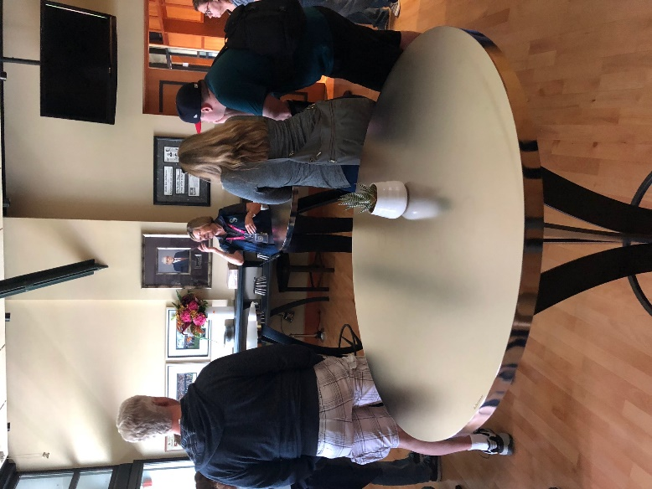（山内氏の写真前の説明員）
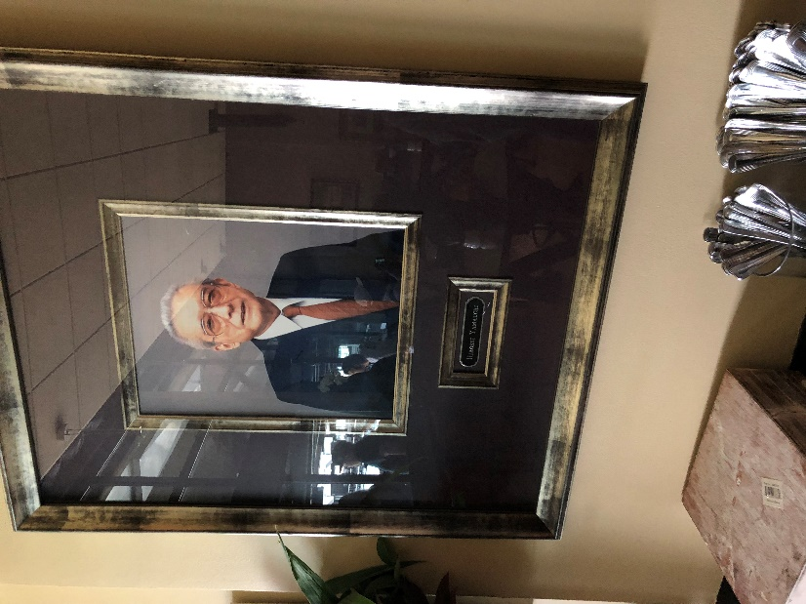（任天堂元社長の故山内溥氏）
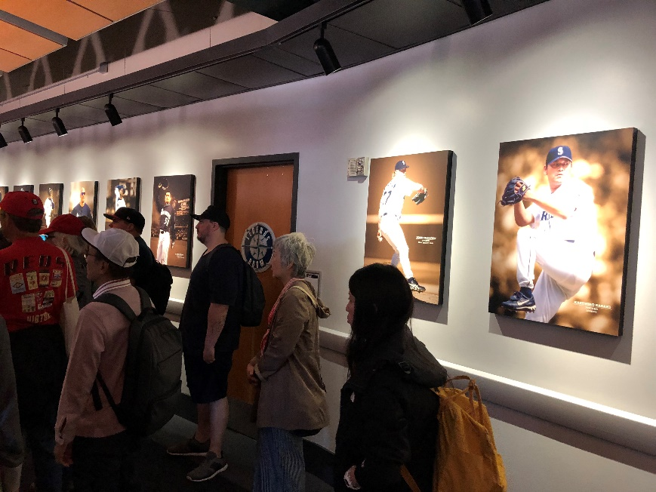（活躍した方の写真）

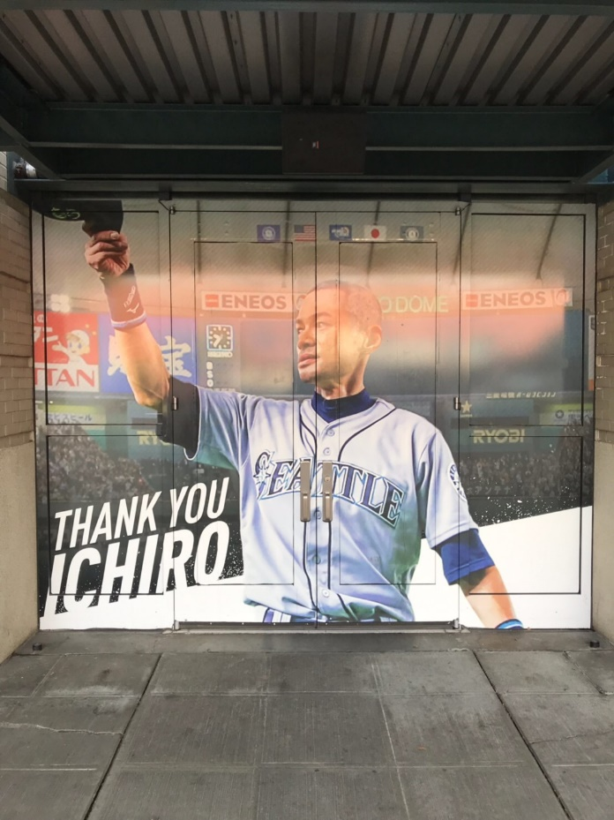（ＩＣＨＩＲＯ）
試してみました
☆抹茶ラスク・残りパンのらすく抹茶風味
（材料―2人分） 麩（小町麩）：15g、またはフランスパン：適量
バター：10g（約大匙1）、抹茶：小匙1、砂糖：大匙1/2
- 麩はフライパンにバターを溶かし、重ならない様に中火で両面を焼く。パンは切り、トーストして薄くバターを塗る。
- 抹茶と砂糖を振りかけて出来上がり。
- パンは②の後で、再度トーストする。
美味しいです。
皆様のご意見・ご感想をお待ちしています。（連絡先：k_yamagishi@6kou.co.jp 山岸宛（窓口））

